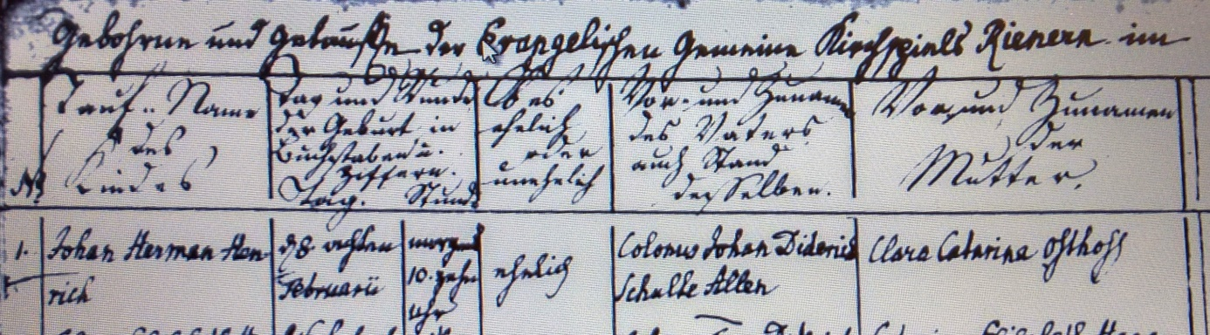

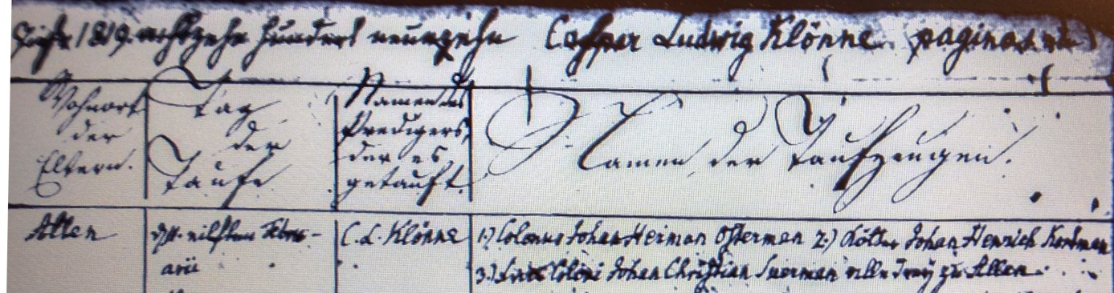

Kirchenbuch Rhynern 1819; ARCHION-Bild 50 in „Taufen 1815 – 1849“
Abschrift:
„1; Tauf-Name des Kindes: Johan Herman Henrich; Tag und Stunde der Geburt in Buchstaben und Ziffern: d. 8. Februarii morgens 10 Uhr; ob ehelich oder unehelich: ehelich; Vor- und Zuname des Vaters auch Stand desselben: Colonus Johan Diderich Schulte Allen; Vor- und Zuname der Mutter: Clara Catarina Osthoff; Wohnort der Eltern: Allen; Tag der Taufe: d. 11. Februarii; Name des Predigers, der es getauft: C. L. Klönne; Namen der Taufzeugen: 1.) Colonus Johan Herman Osterman, 2.) Kötter Johan Henrich Kortman, 3.) Frau Coloni Johan Christian Suerman alle drey zu Allen“.

